


Plastik und Nachhaltigkeit – Stationenlernen für Klasse 5-10
Station: Schwimm-/ Sink-Verfahren

Schwimm-/ Sink-Verfahren

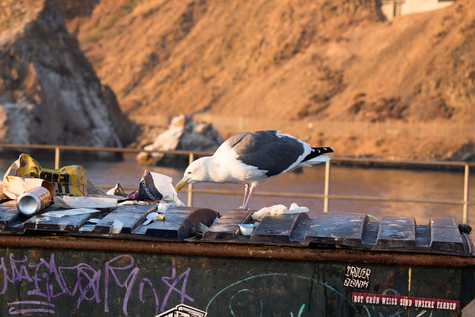
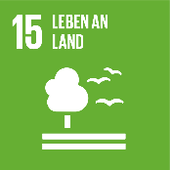
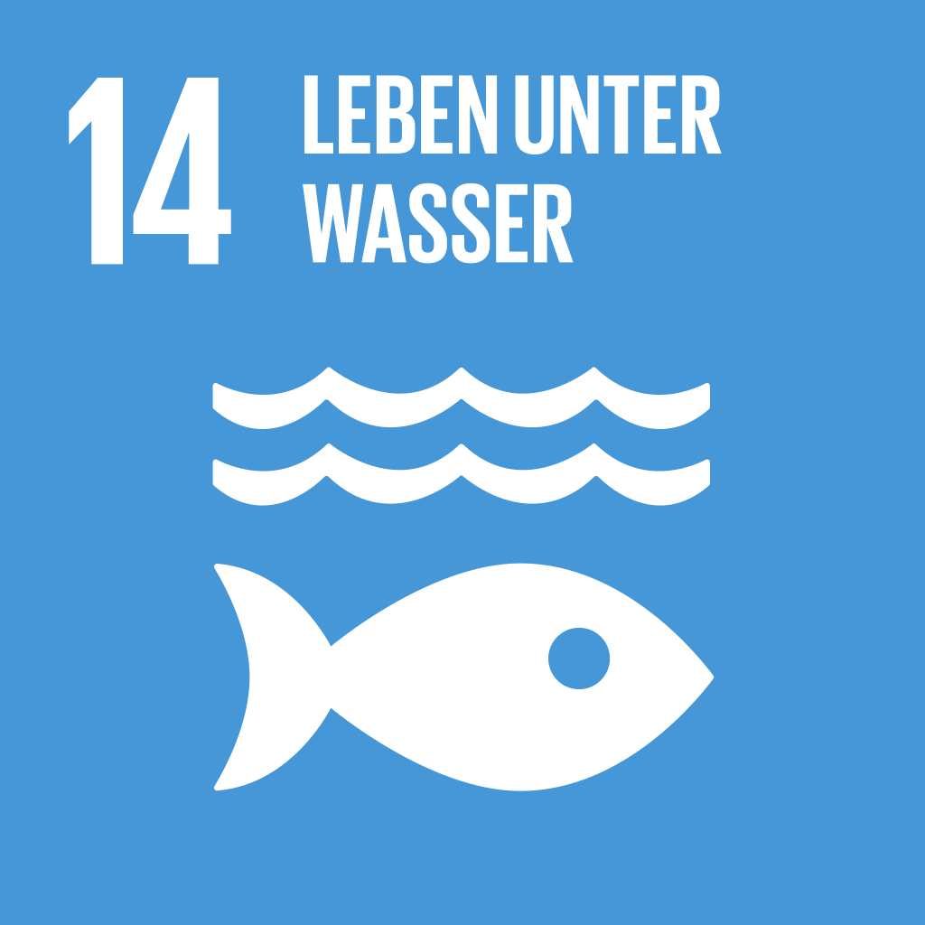
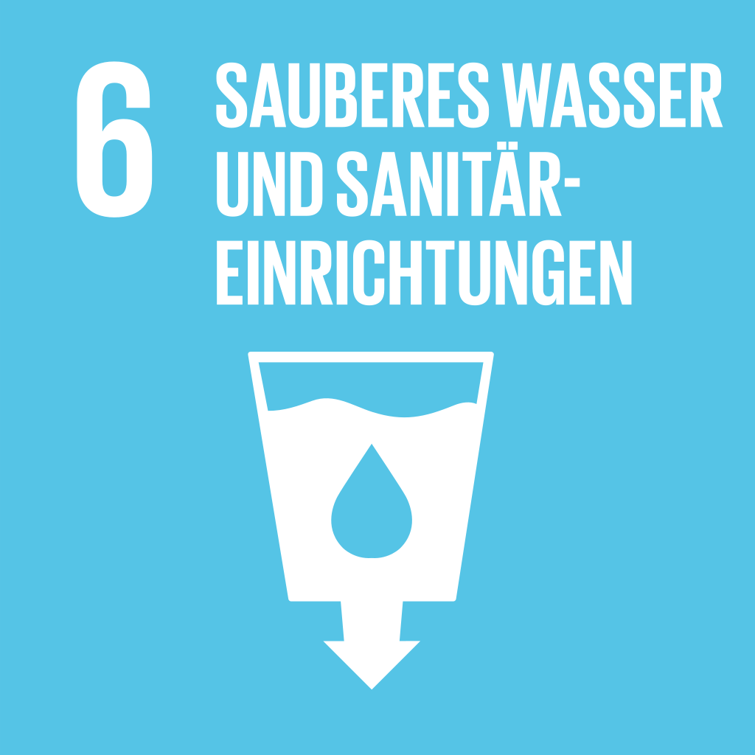
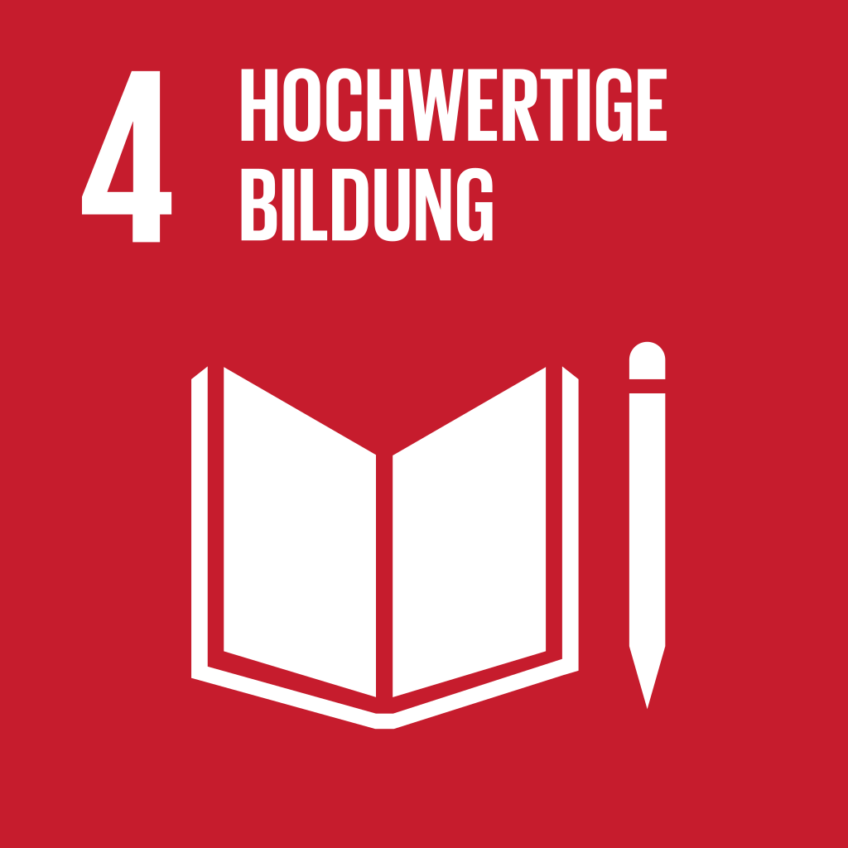

Checkliste: Schwimm-/ Sink-Verfahren

Benötigtes Material
- Stationsschild
- Arbeitsblatt
- Infoblatt
- Lösungen zum Arbeitsblatt
- Messzylinder
- Becherglas
- Waage
- Wasser
- Salz
- Kleines Sieb
- Hohes Glas mit Deckel
- Plastikgemisch (PE, Nylon, PET, PS)
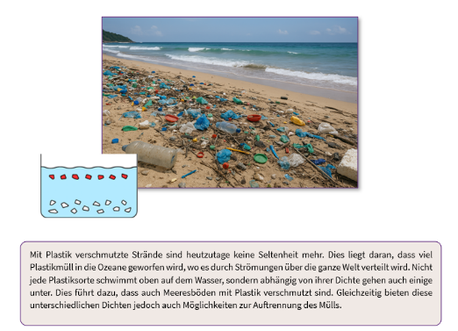
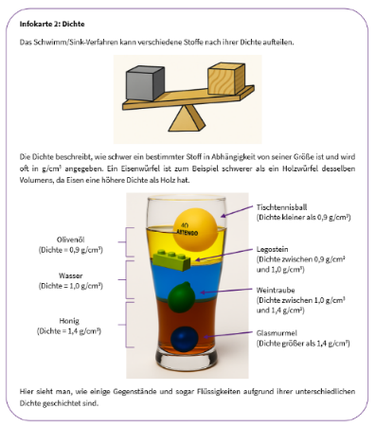
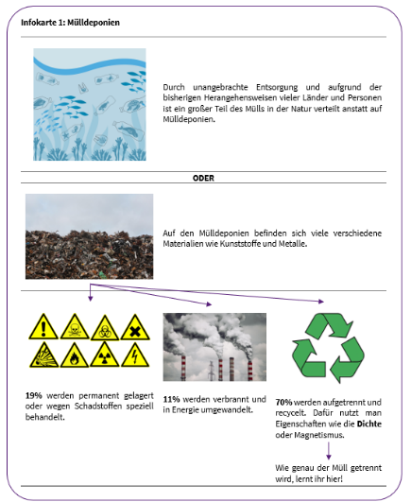

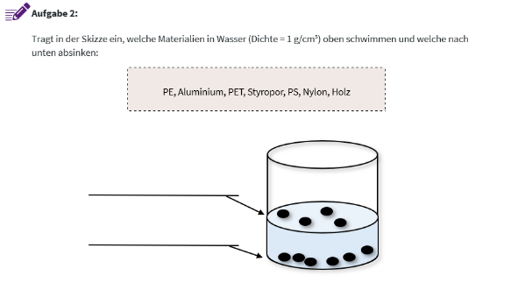

Aufbauanleitung

Das Stationsschild wird gut sichtbar aufgehängt oder an der Station ausgelegt. Alle Materialien werden an der Station bereitgelegt.

Wichtige Hinweise
- Die Station sollte idealerweise in der Nähe eines Waschbeckens aufgebaut werden. Alternativ funktioniert auch ein großer Messbecher für das Restwasser.
- Falls noch andere Plastiksorten vorhanden sind, können diese beschriftet und als Anschauungsmaterial zusätzlich ausgestellt werden.

Schwimm-/ Sink-Verfahren

Wie toll, dass ihr euch für die Station Schwimm-/ Sink-Verfahren entschieden habt!
An eurem Arbeitsplatz findet ihr ein Arbeitsblatt, dieses Infoblatt, Lösungen zum Arbeitsblatt und eventuell zusätzliches Material. Bitte bearbeitet die Aufgaben auf dem Arbeitsblatt. Informationen, die ihr zur Beantwortung der Aufgaben benötigen werdet, findet ihr auf diesem Infoblatt. Außerdem findet ihr hier Hilfekarten. Wird ein Spiel gespielt, so liegt die Anleitung als beiliegendes Zusatzblatt an der Station.
Besonderheiten, die ihr bei dieser Station beachten müsst:
- Achtung: Kein Salzwasser trinken!
Räumt bitte am Ende alles wieder zurück, so wie ihr die Station vorgefunden habt.

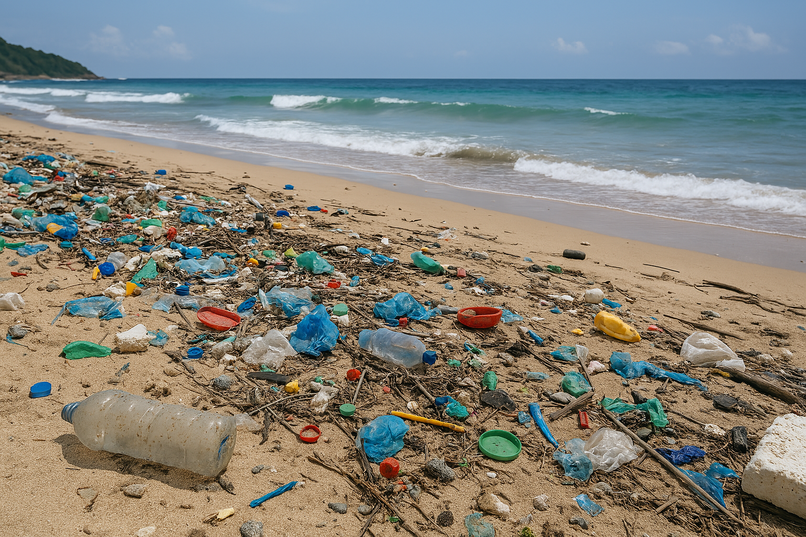

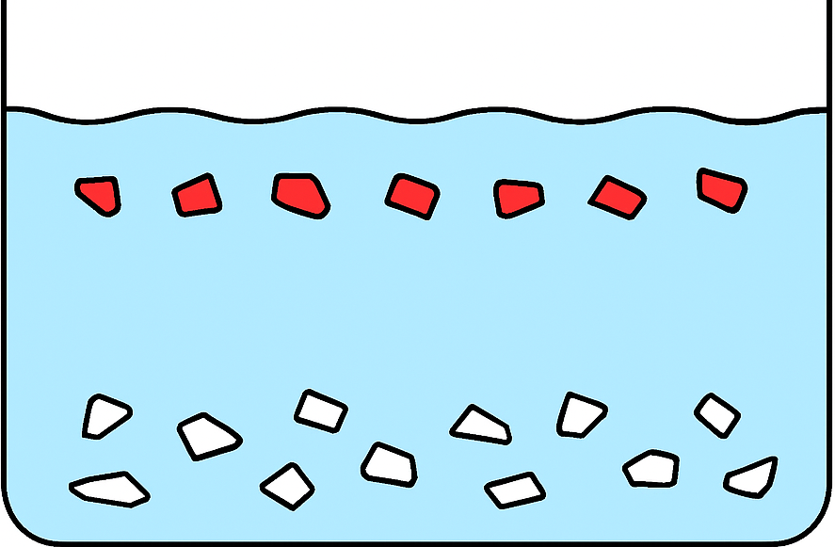

Mit Plastik verschmutzte Strände sind heutzutage keine Seltenheit mehr. Dies liegt daran, dass viel Plastikmüll in die Ozeane geworfen wird, wo es durch Strömungen über die ganze Welt verteilt wird. Nicht jede Plastiksorte schwimmt oben auf dem Wasser, sondern abhängig von ihrer Dichte gehen auch einige unter. Dies führt dazu, dass auch Meeresböden mit Plastik verschmutzt sind. Gleichzeitig bieten diese unterschiedlichen Dichten jedoch auch Möglichkeiten zur Auftrennung des Mülls.
Infokarte Nr. 1, Nr. 2 & Nr. 3

Infokarte 1: Mülldeponien
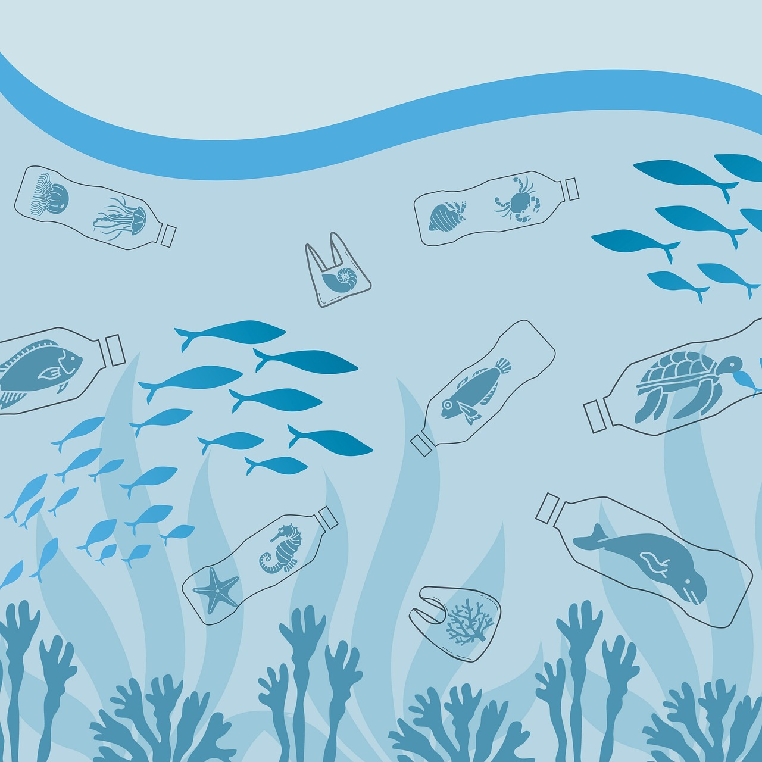 | Durch unangebrachte Entsorgung und aufgrund der bisherigen Herangehensweisen vieler Länder und Personen ist ein großer Teil des Mülls in der Natur verteilt anstatt auf Mülldeponien.
ODER
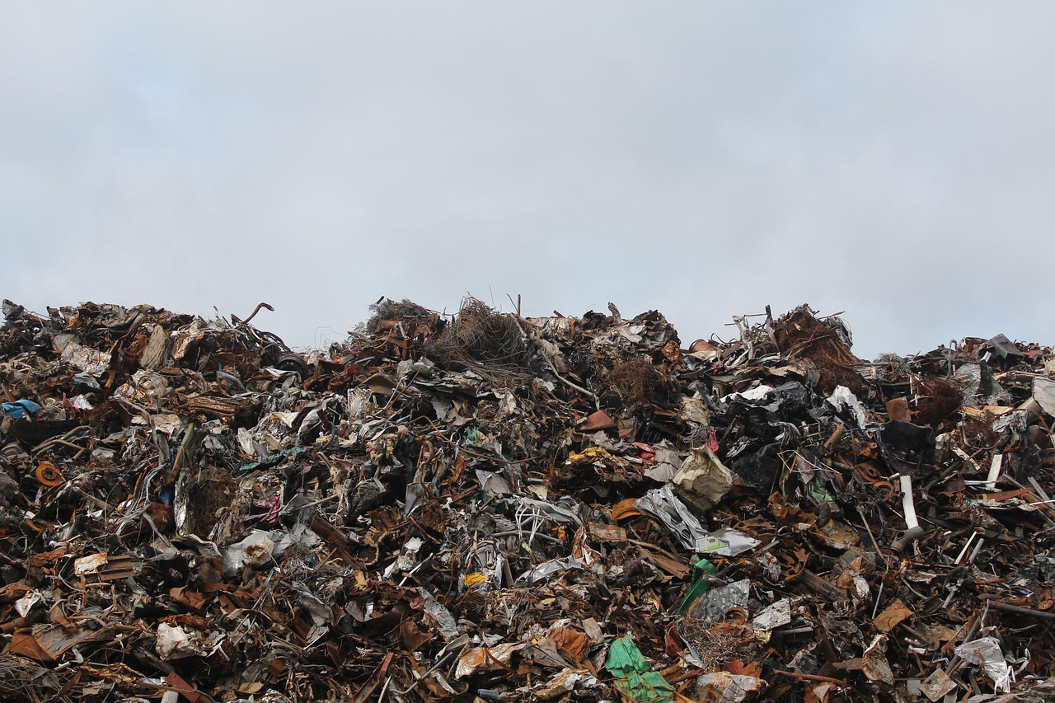 | Auf den Mülldeponien befinden sich viele verschiedene Materialien wie Kunststoffe und Metalle.
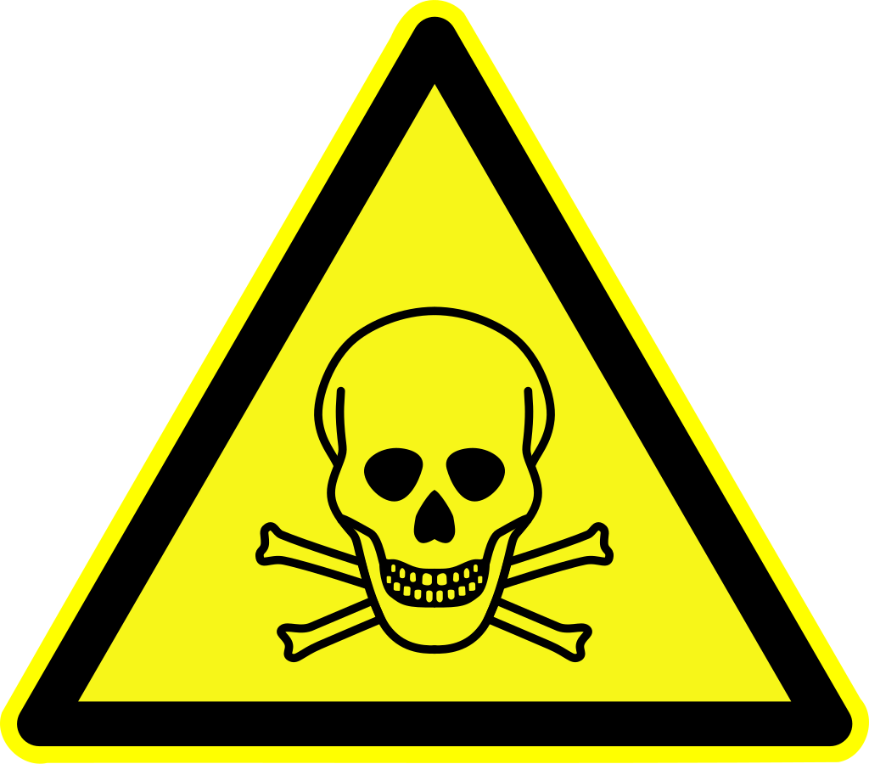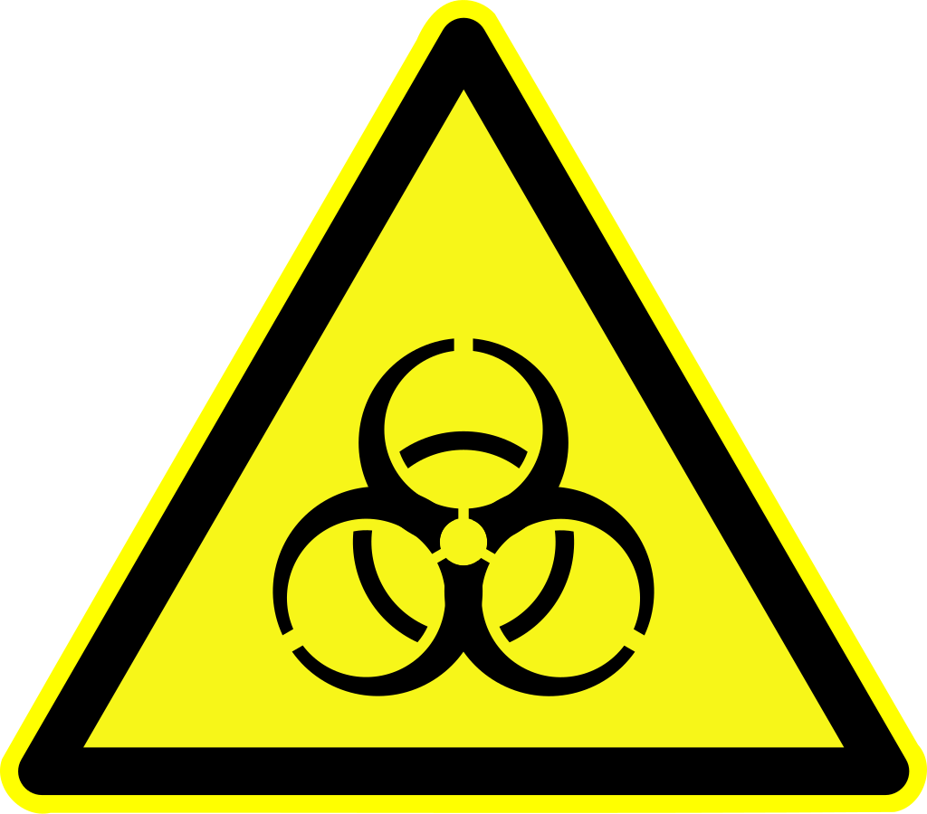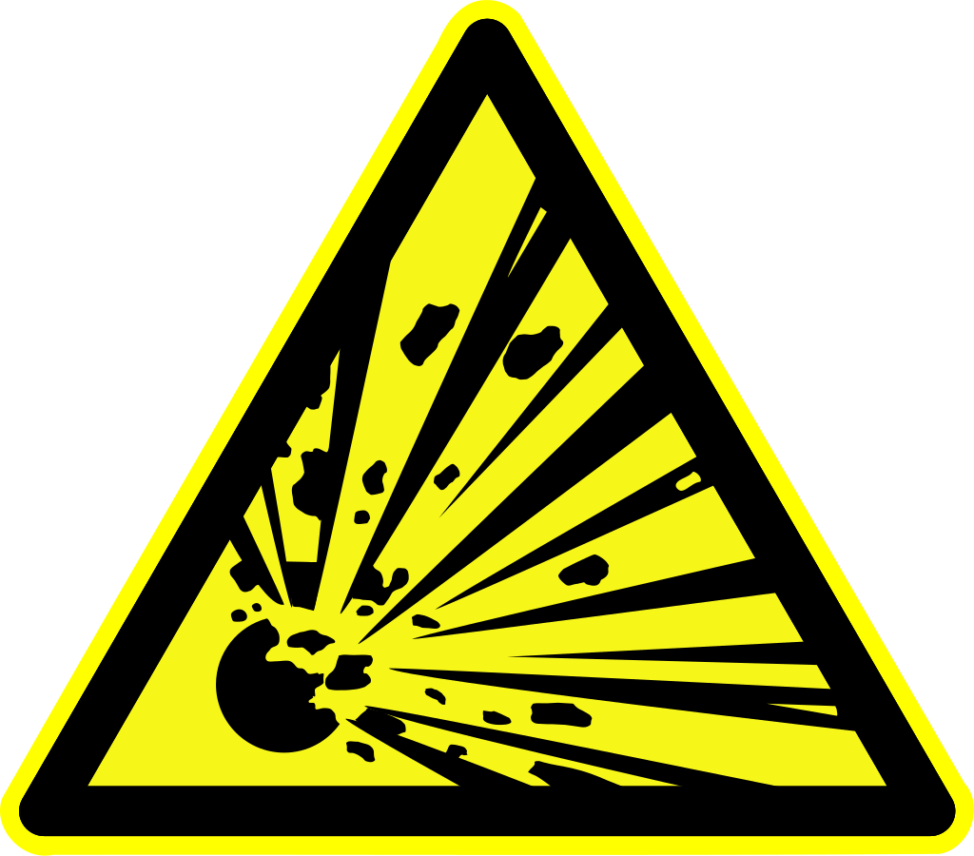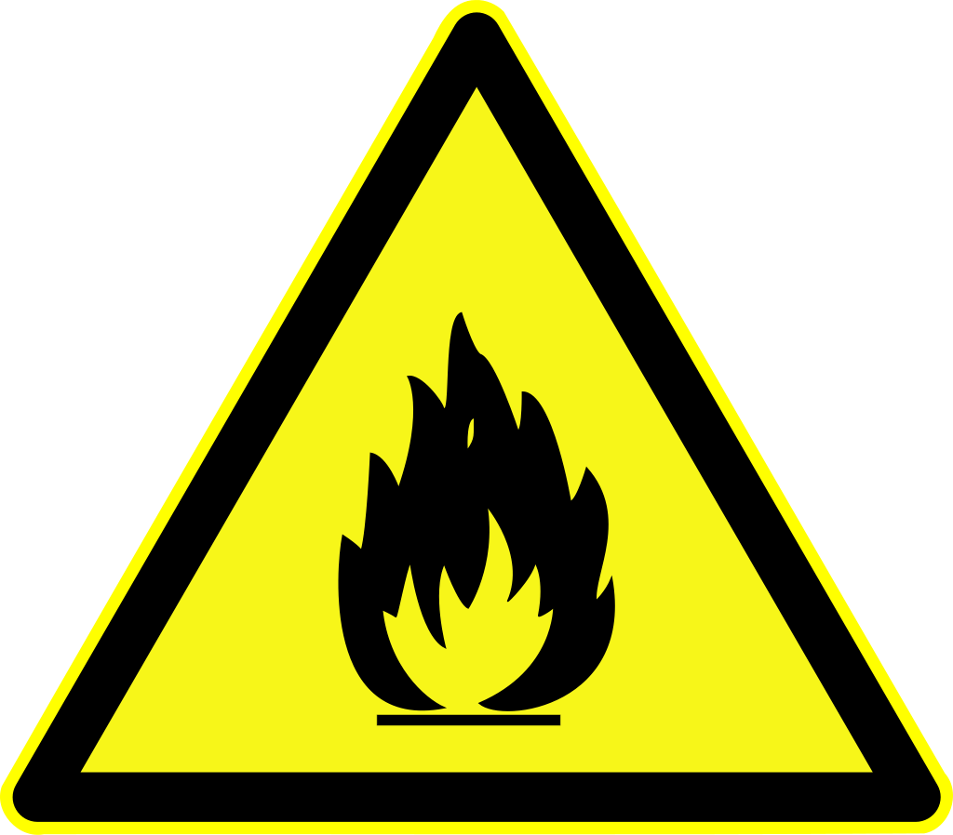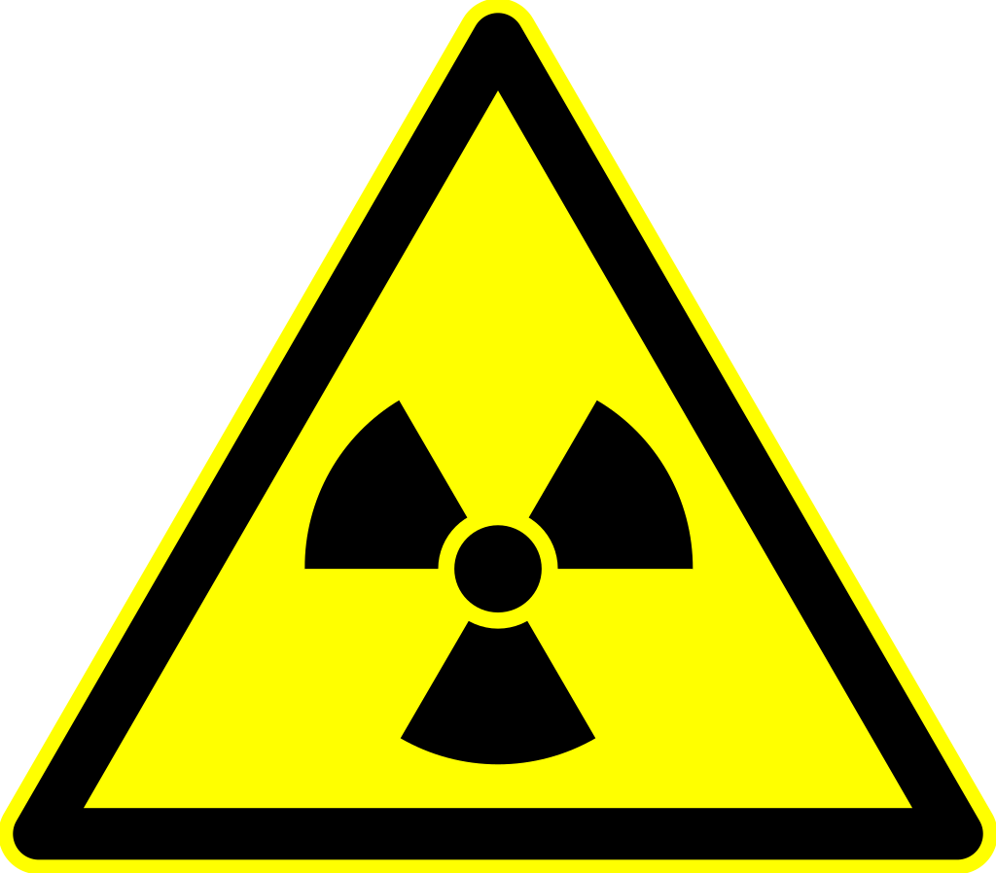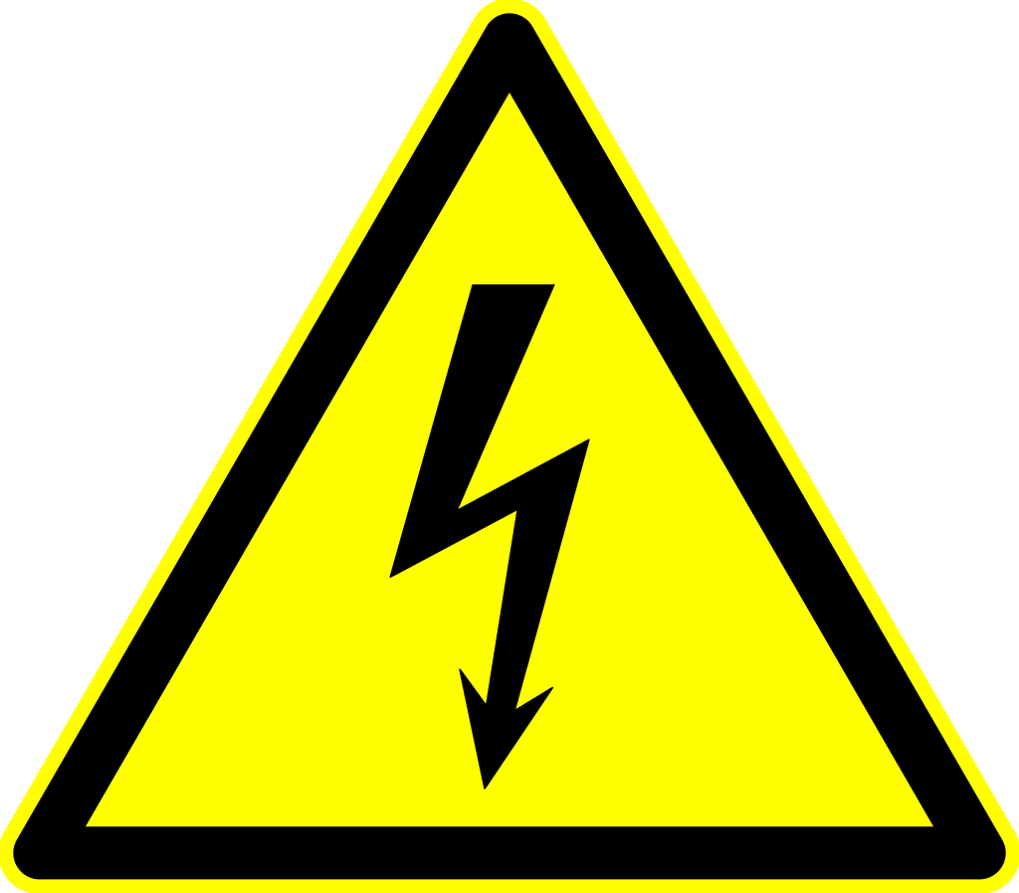  19% werden permanent gelagert oder wegen Schadstoffen speziell behandelt. | 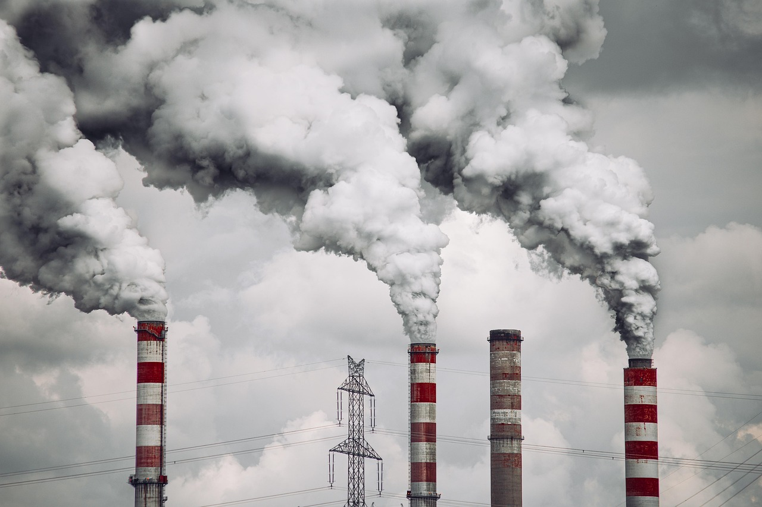  11% werden verbrannt und in Energie umgewandelt. | 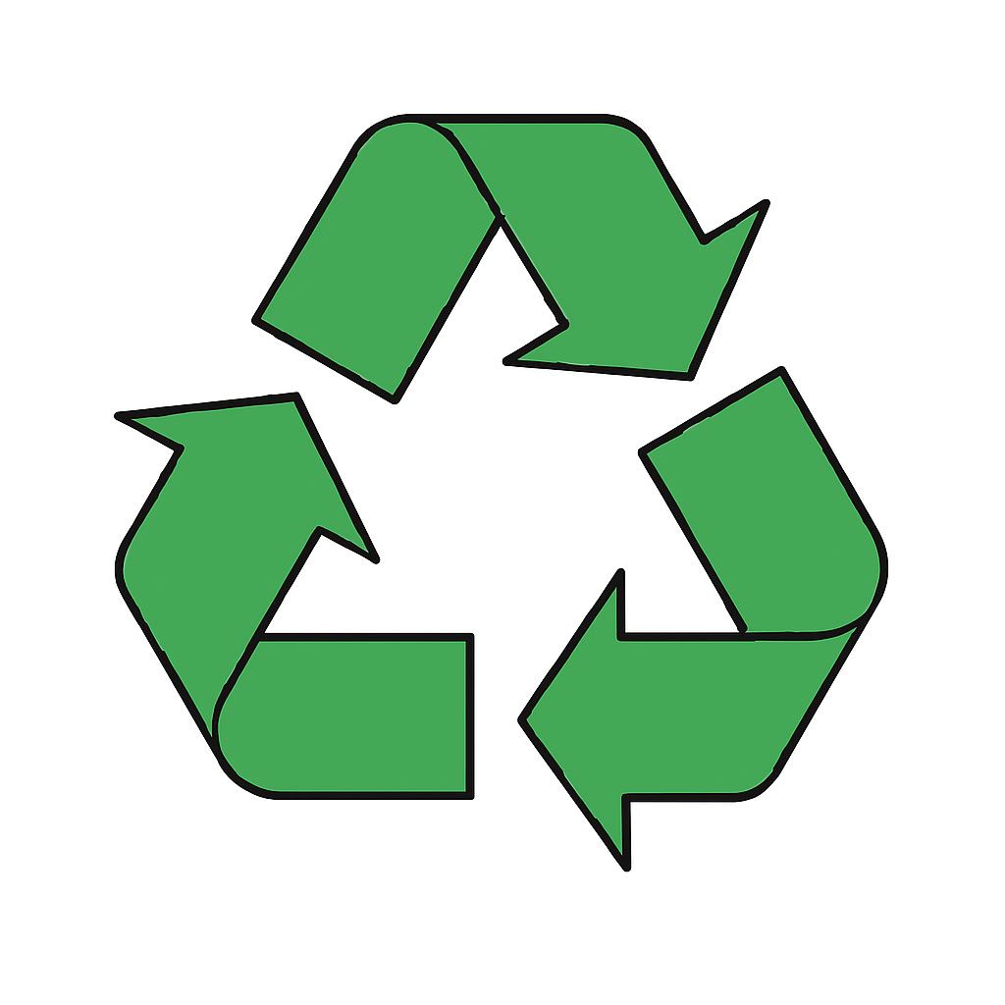  70% werden aufgetrennt und recycelt. Dafür nutzt man Eigenschaften wie die Dichte oder Magnetismus.
 |  | Wie genau der Müll getrennt wird, lernt ihr hier!

Infokarte 2: Dichte
Das Schwimm/Sink-Verfahren kann verschiedene Stoffe nach ihrer Dichte aufteilen.
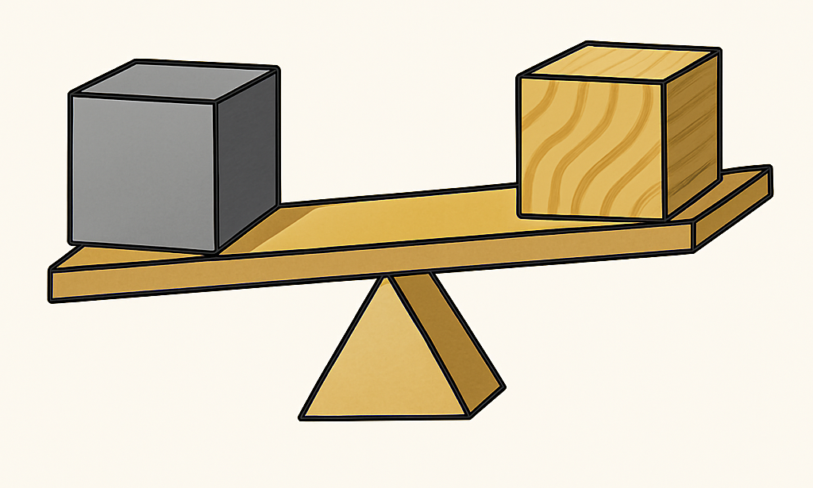
Die Dichte beschreibt, wie schwer ein bestimmter Stoff in Abhängigkeit von seiner Größe ist und wird oft in g/cm³ angegeben. Ein Eisenwürfel ist zum Beispiel schwerer als ein Holzwürfel desselben Volumens, da Eisen eine höhere Dichte als Holz hat.
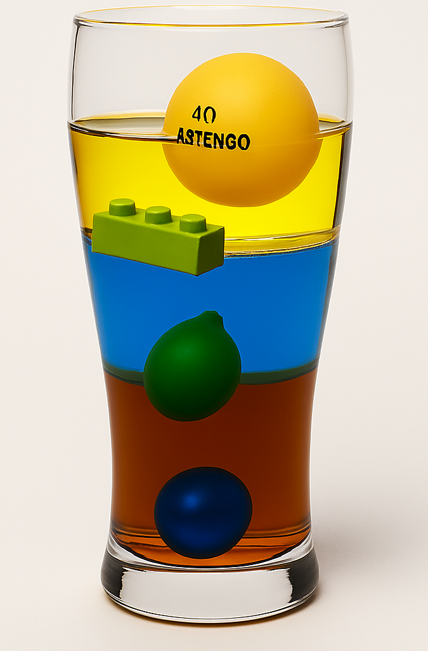
Hier sieht man, wie einige Gegenstände und sogar Flüssigkeiten aufgrund ihrer unterschiedlichen Dichte geschichtet sind.

Tischtennisball
(Dichte kleiner als 0,9 g/cm³)
Olivenöl
(Dichte = 0,9 g/cm³)
Legostein
(Dichte zwischen 0,9 g/cm³ und 1,0 g/cm³)
Wasser
(Dichte = 1,0 g/cm³)
Weintraube
(Dichte zwischen 1,0 g/cm³ und 1,4 g/cm³)

Honig
(Dichte = 1,4 g/cm³)
Glasmurmel
(Dichte größer als 1,4 g/cm³)

Infokarte Nr. 3: Dichte von Materialien
Tabelle 1: Häufig verwendete Materialien mit Verwendungsbeispiel, (Umwelt-)Problemen und ihrer Dichte.
Name | Verwendungsbeispiele | Probleme | Dichte in g/cm³
Holz | Papierverpackungen | Intensive Forstwirtschaft | 0,5 - 0,7
PE (Polyethylen) | Getränkekisten, Einwegverpackungen | Verschmutzung an Land und in Ozeanen | 0,92 - 0,96
PS (Polystyrol) | Isolierungen, Verpackungen | Krebserregendes Ausgangsmaterial | 1,05
Nylon | Fischernetze, Zahnseide, Kletterseile | Verschmutzung vor allem in Ozeanen | 1,14
PET (Polyethylen-terephtalat) | Getränkeflaschen, Kleidung, Kosmetikverpackungen | Verschmutzung an Land und in Ozeanen | 1,38
Aluminium | Antennen, Türen, Griffe, Blitzableiter, Duschen | Sehr umweltschädliche Gewinnung | 2,64 - 2,82

Versuchsdurchführung
Versuchsdurchführung:
- Gebt genau 100 ml Wasser in das Glas mit dem Plastikgemisch.
- Notiert euch die Farbe, der Plastiksorten, die oben schwimmen und unten am Boden liegen.
- Gebt nun die vorher ausgerechnete Menge an Salz in das Glas, damit PS oben schwimmt, aber PET noch unten am Boden liegt. Nach der Zugabe von Salz das Glas zudrehen und gut schütteln.
- Notiert euch die Farbe, der Plastiksorten, die oben schwimmen und unten am Boden liegen.
- Aufräumen: Gebt das Salzwasser mit dem Plastikgemisch in das Sieb und wascht das Plastik anschließend unter dem Wasserhahn ab. Spült dann das Glas und den Deckel aus, mit welchen ihr den Versuch durchgeführt habt. Gebt anschließend das saubere Plastik zurück in das saubere Glas.
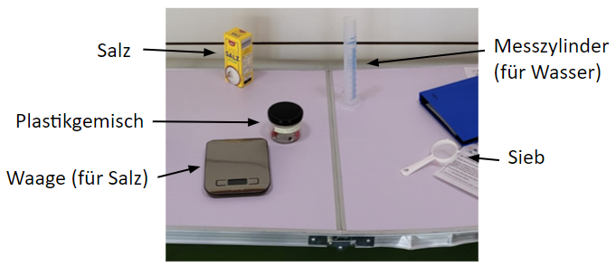

Hilfekarte Nr. 1

Hilfekarte 1: Dichte von Salzwasser
Die Dichte beschreibt immer das Verhältnis von Gewicht zu Volumen. Wenn man also das Gewicht der Flüssigkeit erhöhen kann, ohne das Volumen zu vergrößern, wird dadurch automatisch die Dichte erhöht. Dies kann man zum Beispiel durch Zugabe von Zucker oder Salz erreichen.
100 ml (= 100 cm³) Wasser wiegen 100 g. Damit gilt für die Dichte von Wasser:
$$Dichte= \frac{Gewicht}{Volumen}= \frac{100 g}{100 {cm}^{3}}=1,0 \frac{g}{cm^{3}}$$
Wenn man in 100 ml Wasser nun 10 g Salz löst, dann verändert sich das Gewicht auf 110 g, das Volumen verändert sich jedoch nicht. Damit gilt für die Dichte für 10 g Salz in 100 ml Wasser:
$$Dichte= \frac{Gewicht}{Volumen}= \frac{110 g}{100 {cm}^{3}}=1,1 \frac{g}{cm^{3}}$$
Durch die erhöhte Dichte können nun Stoffe wie zum Beispiel Polystyrol mit einer Dichte von 1,05 g/ cm³ oben schwimmen.

Schwimm-/ Sink-Verfahren

Aufgabe 1:

Betrachtet die Infokarten 1-3.
Aufgabe 2:
Tragt in der Skizze ein, welche Materialien in Wasser (Dichte = 1 g/cm³) oben schwimmen und welche nach unten absinken:
PE, Aluminium, PET, Styropor, PS, Nylon, Holz


Aufgabe 3:
In einem Schälchen neben dieser Station befindet sich ein Gemisch aus PE, PS und PET. Diese Materialien sollen mit Hilfe einer Lösung aus Salz und 100 ml Wasser schrittweise nach ihrer Dichte aufgetrennt werden.
- Legt dafür zunächst jeweils passende Dichten fest und berechnet anschließend die benötigte Menge Salz mit der folgenden Formel:
$$Gewicht \left(Salzlösung\right)=Volumen*gewünschte Dichte \left(Salzlösung\right) \\ Gewicht \left(Salz\right)=Gewicht \left(Salzlösung\right)-100 g$$
- Tragt eure Ergebnisse in den folgenden Skizzen ein.
Anmerkungen:
- Bei Raumtemperatur lassen sich in 100 ml Wasser maximal etwa 36 g Salz lösen. Dadurch beträgt die maximale Dichte von Salzwasser 1,36 g/cm³.
- Falls ihr bei dieser Aufgabe Schwierigkeiten haben solltet, gibt es die Hilfekarte 1 auf dem Infoblatt.

Lösung 1
Gewünschte Dichte: ______ g/cm³
Volumen: 100 cm³
Benötigte Salzmenge: ________ g
PE (0,94 g/cm³)

PS (1,05 g/cm³) & PET (1,38 g/cm³)

Lösung 2
Gewünschte Dichte: ______ g/cm³
Volumen: 100 cm³
Benötigte Salzmenge: ________ g
PE (0,94 g/cm³) & PS (1,05 g/cm³)

PET (1,38 g/cm³)


Aufgabe 4:
- Lest die Versuchsdurchführung auf dem Infoblatt aufmerksam durch und führt den Versuch anschließend durch. Tragt eure Ergebnisse in der Tabelle ein.

 | Schwimmt | Sinkt
Lösung 1
Lösung 2

- Ordnet die Farben den jeweiligen Kunststoffen zu:
rot
PS
PET
weiß
grau
PE


Aufgabe 5:
Erörtert, für wie sinnvoll und aufwändig ihr das Schwimm-/ Sink-Verfahren haltet.


Bonus (optional):

Hier findet ihr noch eine neuere Erfindung eines Teams aus Kanada, welches das Schwimm-/ Sink-Verfahren benutzt, um Strände zu reinigen.

Lösungen: Schwimm-/ Sink-Verfahren
Aufgabe 2:
Tragt in der Skizze ein, welche Materialien in destilliertem Wasser (Dichte = 1 g/cm³) oben schwimmen und welche unten absinken:
PE, Aluminium, PET, Styropor, PS, Nylon, Holz
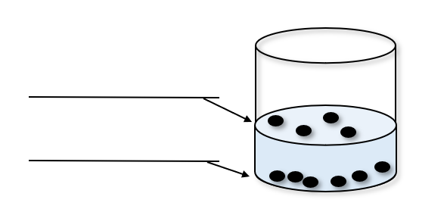

PE, Holz

Aluminium, PET, PS, Nylon

Aufgabe 3:
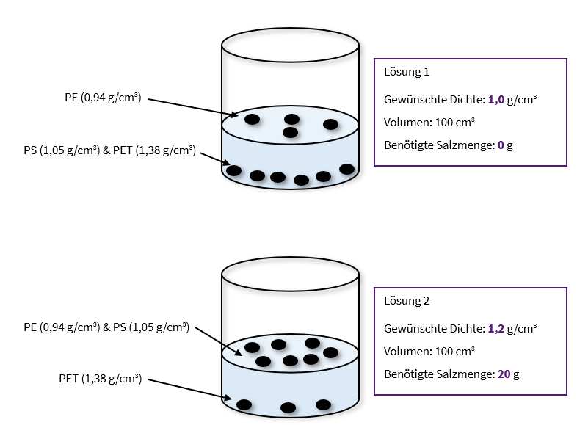
In einem Schälchen neben dieser Station befindet sich ein Gemisch aus PE, PS und PET. Diese Materialien sollen mit Hilfe einer Lösung aus Salz und 100 ml Wasser schrittweise nach ihrer Dichte aufgetrennt werden. Legt dafür zunächst jeweils passende Dichten fest und berechnet anschließend die benötigte Menge Salz.

Aufgabe 4:
a) Lest die Versuchsdurchführung aufmerksam durch und führt den Versuch anschließend durch. Tragt eure Ergebnisse in der Tabelle ein.
 | Schwimmt | Sinkt
Lösung 1 | PE | PS, PET
Lösung 2 | PE, PS | PET

b) Ordnet die Farben den jeweiligen Kunststoffen zu.

rot
PS
PET
weiß
grau
PE

Schwimm-/ Sink-Verfahren

- Kurzbeschreibung
Im Rahmen des Projekts “MINT Bewegt Nachhaltig” ist die Station “Schwimm/Sink-Verfahren” eine Station zur Übereinheit “Plastik”. Bei dieser Station werden kurz einige Probleme des Plastikmülls, sowie das Schwimm-/Sink-Verfahren vorgestellt. Anschließend müssen die Schüler:innen in einem Experiment drei Salzlösungen verschiedener Dichte herstellen, um ein Gemisch aus verschiedenen Plastiksorten nach ihrer Dichte aufzutrennen. Zuletzt sollen die Anwendung und Notwendigkeit des Verfahrens reflektiert werden.
- Rahmenbedingungen
- Zielgruppe: Klasse 8-10
- Anzahl der Schüler:innen: 2-3
- Zeitlicher Rahmen der Station: 20-30 Minuten
- Räumlichkeiten: Ein Waschbecken in der Nähe ist für diese Station empfehlenswert. Alternativ funktioniert auch ein großer Messbecher für das Restwasser.
- Material:
  - Waage
  - Wasser (Waschbecken)
  - Salz
  - Sieb klein
  - Glas mit Deckel
  - Plastik Gemisch (PE, PET, PS)
  - Messzylinder
  - Becherglas
- Nötige Vorkenntnisse: In der Station werden alle nötigen Informationen zur Verfügung gestellt. Jedoch ist die Station deutlich einfacher zu bearbeiten, wenn bereits Vorkenntnisse zum Thema Dichte vorhanden sind. Diese werden für gewöhnlich in BNT in Klasse 5 und 6 angesprochen und in der Klassenstufe 8 tiefergehend in der Schule behandelt.
- Sachanalyse
Die Themen Dichte und Schwimm-/ Sink Verfahren gehören zum Bereich der Physik und thematisieren, wie Materialien sich in Flüssigkeiten verhalten. Dort können sie entweder auf der Oberfläche schwimmen oder sinken.
Dichte: Die Dichte eines Materials ist ein Maß für dessen Kompaktheit und Masse pro Volumeneinheit. Sie kann als Quotient der Masse (m) eines Objekts durch sein Volumen (V) berechnet werden:
Dichte (ρ) = m/V
Materialien mit hoher Dichte haben mehr Masse pro Volumeneinheit als solche mit geringerer Dichte. Leitungswasser hat in etwa eine Dichte von etwa 1 g/cm³, weshalb Objekte mit einer geringeren Dichte als Wasser oben schwimmen und solche mit einer höheren Dichte sinken. Durch die Zugabe von Salz oder Zucker kann die Dichte des Wassers verändert werden, da sich das Volumen nur vernachlässigbar ändert, während das Gewicht steigt. Bei Raumtemperatur kann man in etwa 36 g Salz in 100 ml Wasser lösen, was die Dichte auf 1,36 g/cm³ erhöht.
Schwimm/Sink Verfahren: Das Schwimm/Sink-Verfahren ist ein einfacher Versuch, um das Verhalten von Objekten in Flüssigkeiten basierend auf ihrer Dichte zu beobachten. Dabei werden verschiedene Objekte, beispielsweise Metallstücke, Plastikteile oder Holzklötze, in ein Gefäß mit Wasser gegeben. Je nachdem, ob die Dichte des Objekts größer oder kleiner als die Dichte des Wassers ist, wird es entweder auf der Wasseroberfläche schwimmen oder in der Flüssigkeit sinken.
Das Konzept der Dichte hat viele praktische Bedeutungen, wie zum Beispiel in der Schifffahrt. Es hilft auch, das Verhalten von Luft- und Raumfahrzeugen in verschiedenen Medien wie Wasser und Luft zu verstehen. Darüber hinaus ist das Konzept der Dichte und des Schwimm/Sink-Verfahrens in der Chemie und Materialwissenschaft von großer Bedeutung.
Zusammenfassend lässt sich sagen, dass die Dichte und das Schwimm/Sink-Verfahren grundlegende physikalische Konzepte sind, die uns dabei helfen, das Verhalten von Materialien in Flüssigkeiten zu verstehen und praktische Anwendungen in verschiedenen Bereichen haben.
- Methodisch-didaktische Überlegungen
  - Bildungsplanbezug
Im Bildungsplan für Chemie steht unter der Übereinheit Stoffe und ihre Eigenschaften für die Klassenstufen 8/9/10:
“Stoffeigenschaften experimentell untersuchen und beschreiben (Farbe, Geruch, Verformbarkeit, Dichte, Magnetisierbarkeit, elektrische Leitfähigkeit, Schmelztemperatur, Siedetemperatur, Löslichkeit)”
Jedoch gibt es bereits den ersten Kontakt mit dem Thema Dichte in Klassenstufe 5 und 6 im Fach BNT. So wird unter der Einheit “Wasser - ein lebenswichtiger Stoff” folgender Punkt aufgeführt:
“die Schwimmfähigkeit von Körpern in Wasser mithilfe eines qualitativen Dichtebegriffs erklären (Schwimmen, Schweben, Sinken)”
Im Lehrplan für Physik und Chemie sind verschiedene Kompetenzen und Lernziele festgelegt, die im Zusammenhang mit der Dichte erworben werden sollen, sowie die experimentelle Untersuchung der Dichte durch zum Beispiel das Schwimm/Sink-Verfahren. Zu den zentralen Aspekten des Themas "Dichte" gehören:
- 1) Begriffsverständnis: Die Schüler:innen sollen den Begriff "Dichte" verstehen und wissen, dass es sich um das Verhältnis von Masse zu Volumen handelt.
- 2) Dichtebestimmung: Die Schüler:innen sollen lernen, wie man die Dichte eines Körpers berechnet und wie man die Dichte von Stoffen experimentell bestimmt.
- 3) Dichte in Bezug auf Schwimm- und Sinkverhalten: Die Schüler:innen sollen das Schwimm- und Sinkverhalten von Körpern in Flüssigkeiten erklären können, indem sie die Dichte des Körpers mit der Dichte der Flüssigkeit vergleichen.
- 4) Anwendungen: Die Schüler:innen sollen verstehen, wie das Konzept der Dichte in verschiedenen Bereichen Anwendung findet, z.B. in der Schifffahrt, Luftfahrt oder im Alltag.
- 5) Zusammenhänge: Die Schüler:innen sollen die Zusammenhänge zwischen Dichte, Masse und Volumen verstehen und einfache Berechnungen durchführen können.
- 6) Experimentelles Vorgehen: Die Schüler:innen sollen lernen, wie man das Schwimm/Sink-Verfahren durchführt und welche Materialien dafür benötigt werden.
  - Relevanz, Lebenswelt- und Schüler:innenbezug
Die Konzepte der Dichte finden in vielen verschiedenen Bereichen Anwendung. So basieren die Schifffahrt, U-Boote, Schwimmhilfen, Heißluftballons und viele weitere Prinzipien auf dem Thema der Dichte. In dieser Station liegt der Fokus auf der Dichte von Plastik und was dies für die Verteilung von Plastikmüll in und über die Ozeane bedeutet.
  - Methodisch-didaktische Inszenierung
- In Form von Bildern Diagrammen und Tabellen mit möglichst wenig Text werden Informationen zu den Themen Plastik, Mülldeponien, Dichte und Schwimm-/ Sink-Verfahren gegeben, welche notwendig sind, um die Aufgaben zu verstehen und das Thema in einen größeren Kontext einzuordnen.
- Auf dem Arbeitsblatt wird das Verständnis der Dichte überprüft, indem in ein Bild eingetragen werden muss, welche Materialien in einem Glas voll Wasser oben schwimmen und welche untergehen würden.
- Um ein Gemisch aus drei Plastikarten auftrennen, sollen nun zwei Salzwasser Lösungen mit unterschiedlicher Dichte hergestellt werden. Zunächst sollen die Schüler:innen sich überlegen, welche Mengen Kochsalz benötigt werden, um Lösungen mit der passenden Dichte herzustellen. Anschließend werden die Lösungen hergestellt und damit schrittweise das Plastikgemisch aufgetrennt.
- Zuletzt soll die Bedeutung des Verfahrens reflektiert werden und was man alternativ machen könnte, um dieses Verfahren gar nicht erst anwenden zu müssen. Zuletzt wird über einen QR-Code noch ein Facebook-Video einer kanadischen Gruppe gezeigt, welche das Schwimm/Sink-Verfahren in einer selbstgebauten Apparatur benutzt, um Strände damit zu säubern.
  - Antizipierte Ergebnisse der Schüler:innen
Die Schüler:innen sollen sich bei dieser Station ein tiefergehendes Verständnis zum Thema Dichte erarbeiten. Es soll erkannt werden, dass verschiedene Kunststoffe unterschiedliche Dichte haben und sich somit unterschiedlich in den Ozeanen verhalten. Das Schwimm/Sink - Verfahren soll als potentielle Möglichkeit zur Mülltrennung kennengelernt werden und die Vor- und Nachteile erkannt werden. Eine korrekte Mülltrennung sollte als alternative Möglichkeit zu diesem Verfahren verstanden werden.
  - Mögliche Herausforderungen und entsprechende Förder-/Forderangebote
Obwohl der Versuch schrittweise beschrieben wird, kann es Probleme beim Verständnis des Versuches geben. Eine Bilderreihe mit den einzelnen Versuchsschritten kann dabei helfen, den Versuch besser zu verstehen. Außerdem wird nach der Durchführung des Versuchs nicht unbedingt bedacht, dass es das Beste wäre, wenn man dieses Verfahren gar nicht erst anwenden müsste, indem man Müll richtig trennt. Die entsprechenden Hilfestellungen dazu sollten im Lösungsbuch angegeben sein.
  - Benötigte Vorkenntnisse und Vertiefungs-/Weiterführungsmöglichkeiten
Die vorhandenen Vorkenntnisse und gleichzeitig weiterführenden Möglichkeiten beziehen sich auf das Thema Dichte, welches mehrfach und in verschiedenen Fächern in der Schule behandelt wird. Damit kann die Einheit gleichzeitig als Wiederholung, sowie als Vertiefungsmöglichkeit angesehen werden.
- Verlaufsplan
Beschreibung des Ablaufs durch einen Verlaufsplan, der mit konkreten Zeitangaben in kurzer, prägnanter Form die methodisch-didaktische Inszenierung angibt:
Min. | Phase und Ziel | Lehr-Lern-Arrangement | Arbeitsweise (Methoden, Sozialform) | Arbeitstechnik (Material, Medien)
1 | Einstieg  Aktivierung | Kognitiver Konflikt durch Abbildung mit verschiedenen Schichten | Beobachtung | Infoblatt
4 | Erarbeitungsphase  Faktenwissen generieren | Durchlesen von Infographik und Tabelle | Einzelarbeit | Infoblatt
5 | Verständnis überprüfen  Wissenssicherung | Aufgaben zu Dichte bearbeiten  Planung des Versuchs | Partnerarbeit | Arbeitsblatt
10 | Experiment | Durchführung des Versuchs  Plastikgemisch wird nach Sorten aufgetrennt | Partnerarbeit | Versuchsmaterialien (s.o.)  Versuchs-beschreibung
3 | Bewertung  Reflexion | Fazit zur Durchführbarkeit und Notwendigkeit des Schwimm/Sink-Verfahrens | Partnerarbeit | Arbeitsblatt

- Literaturverzeichnis
Global 2000. Plastikarten. Zugriff am 17.08.2023 unter https://www.global2000.at/plastikarten
DEstatis. Kurzübersicht Abfallbilanz. Zugriff am 17.08.2023 unter https://www.destatis.de/DE/Themen/Gesellschaft-Umwelt/Umwelt/Abfallwirtschaft/Tabellen/abfallbilanz-kurzuebersicht-2021.html
Hug-Technik. Kunststoff-Tabelle. Zugriff am 17.08.2023 unter https://www.hug-technik.com/inhalt/ta/kunststoff.html
Bildungsplan Baden-Württember 2016 für BNT. Zugriff am 17.08.2023 unter https://www.bildungsplaene-bw.de/bildungsplan,Lde/Startseite/BP2016BW_ALLG/BP2016BW_ALLG_GYM_BNT_IK_5-6_03_00
Bildungsplan Baden-Württember 2016 für Chemie. Zugriff am 17.08.2023 unter https://www.bildungsplaene-bw.de/,Lde/LS/BP2016BW/ALLG/GYM/CH.V2/IK/8-9-10/01/01

Acknowledgements
Die hier veröffentlichten Lehrmaterialien wurden im Rahmen eines universitären Projekts unter der Leitung von Dr. Olivia Wohlfart entwickelt und durch das Engagement studentischer Mitarbeitender am Institut für Schulpädagogik und Didaktik des Karlsruher Institut für Technologie (KIT) maßgeblich mitgestaltet. Wir danken insbesondere Kristina Butsch, Katharina Funk, Marius Jäger, Laura Maier, Magdalena Möllers, Katja Reimers, Leander Scholz, Sofie Wirth, Stella Wolski und Jasmin Zahlmann für ihre sorgfältige inhaltliche Ausarbeitung und kreative Gestaltung der Stationen.
Ebenso hervorzuheben ist die gestalterische und didaktische Ausarbeitung durch Saskia Bergmann, Luca Erbe, Laura Leppert und Emilia Schüler, die die Materialien für den praktischen Einsatz aufbereitet haben.

